ZBIRANJE ODPADNEGA PAPIRJA
Obveščam vas, da tudi letos na šoli v sodelovanju s podjetjem Simbio, poteka akcija zbiranja odpadnega papirja. Papir zvežite v snopiče ali dajte v kartonaste škatle in označite razred. Prosim, odstranite vse kar ni papir (plastični ovitki, spirale za spenjanje…) Papir odložite k zabojniku za papir med odrom in potočkom, mi ga stehtamo in odložimo v zabojnik.
Papir lahko odpeljete tudi na zbirni center Bukovžlak (po štirinajsti uri in če imate več kot 50 kg), kjer poveste za katero šolo in kateri razred boste oddali papir. Na vhodni kontroli vam bodo izstavili tehtalni list.
Denar od zbranega papirja se nalaga razredu in je namenjen delnemu pokritju stroškov ekskurzij, športnih dni… Trenutna odkupna cena za tono odpadnega papirja je 70 €.
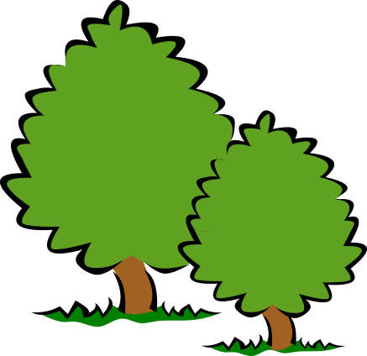
V šolskem letu 2017/2018 smo do maja zbrali 5700 kg odpadnega papirja, kar znese približno 400 evrov. Večina denarja se je razporedila po razredih, glede na količino zbranega papirja, nekaj ga je šlo v šolski sklad. Največ je zbral 3. razred, 1101 kg oziroma 65 kg na učenca. Čestitamo!
Prinašajte papir še naprej (vprašajte tudi sorodnike in sosede), tako pomagate razredu, šolskemu skladu in naravi.

